无线AP网速慢掉线怎么办？

- 查看是否是宽带本身网速较慢
无线测试网速慢时，需要对比查看宽带本身网速及电脑有线连接的网速，如果无线网速与电脑单独连接宽带的网速相同，联系运营商进行排障。

- 查看无线干扰
使用WiFi扫描软件（电脑端：inSSIDer、WIFI Commander，手机端：WiFi魔盒、WiFi扫描仪）在测试位置和AP放置位置进行无线信号扫描，查看附近同频段信号数量，如果同频段信号较多且信号强度强，信道与测试设备信道一致或相邻，则信号干扰比较严重。此时可以更改测试设备的信道与周围信道间隔开，频宽改为20MHz(2.4G&5G)或40MHz(5G)使用看效果是否更好。
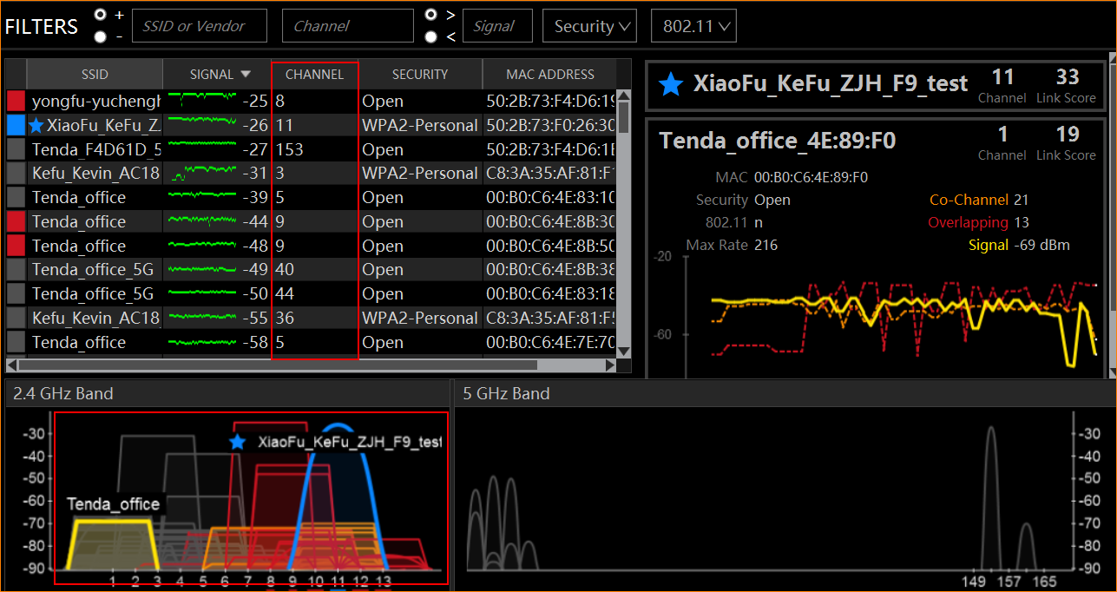
- 查看测速终端协商速度
终端连接WiFi后，网卡会和无线协商一个速度，当协商速度较慢时，等于AP和终端之间数据通过的道路较窄，速度会慢。影响速度较低的情况有以下几点：
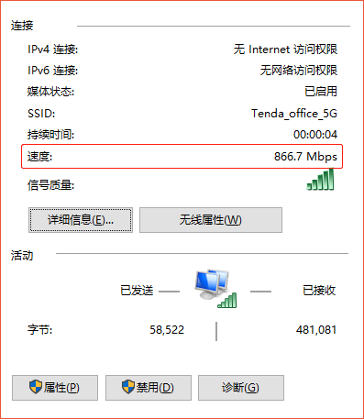
3.1 AP的无线速率
AP参数中的无线速率可能成为网速的瓶颈，例如：2.4G 300Mbps，此时手机或电脑连接此AP 2.4G信号协商速度最高300Mbps，考虑各种衰减情况后实际网速最高可能只有100-200Mbps之间，此时测出的网速属于正常的范围内，如果想要使用更高的网速可以连接5G信号。
3.2 无线网卡的性能
当AP速率达到，网卡的速率及对应天线数量也需要达到。不同手机或电脑无线网卡支持的协议及速度不同，导致不同终端连接同一个WiFi测速结果不相同。不同网卡参数协商速度理论值如下：
2.4G：
速率 | 协议 | 频宽 | 天线数
72M | 802.11n | 20MHz | 1x1
150M | 802.11n | 40MHz | 1x1
144M | 802.11n | 20MHz | 2x2
300M | 802.11n | 40MHz | 2x2
216M | 802.11n | 20MHz | 3x3
450M | 802.11n | 40MHz | 3x3

5G：
速率 | 协议 | 频宽 | 天线数
86M | 802.11ac | 20MHz | 1x1
200M | 802.11ac | 40MHz | 1x1
433M | 802.11ac | 80MHz | 1x1
867M | 802.11ac | 160MHz | 1x1
173M | 802.11ac | 20MHz | 2x2
433M | 802.11ac | 40MHz | 2x2
867M | 802.11ac | 80MHz | 2x2
1732M | 802.11ac | 160MHz | 2x2

- 网络限速
检查网络设备是否有针对部分或所有设备进行限速，查看关闭限速后问题是否有改善。

- 查看无线干扰
使用WiFi扫描软件（电脑端：inSSIDer、WIFI Commander，手机端：WiFi魔盒、WiFi扫描仪）在测试位置和AP放置位置进行无线信号扫描，查看附近同频段信号数量，如果同频段信号较多且信号强度强，信道与测试设备信道一致或相邻，则信号干扰比较严重。
AP使用时建议信道互相分开，2.4G分别使用1、6、11信道，且频宽为20MHz，AP之间不隔墙时至少间隔10米。
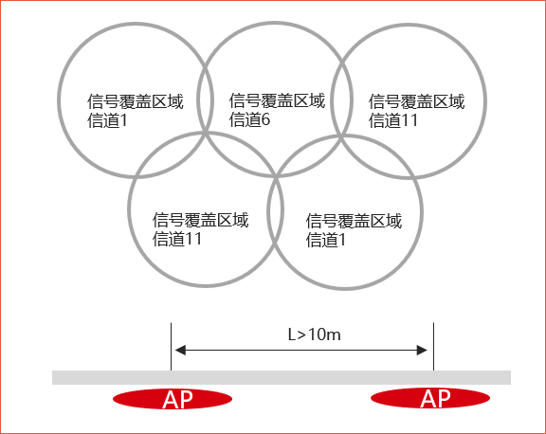

- AP接入人数过多
查看AP接入人数是否超过AP或者网关的带机量，如果超过建议做接入数限制。

